#### (od verze 4.72.1.11)

Záložka „***info sekce***“ se nachází v sekci „***šablony***“ dialogového okna ***Nastavení***

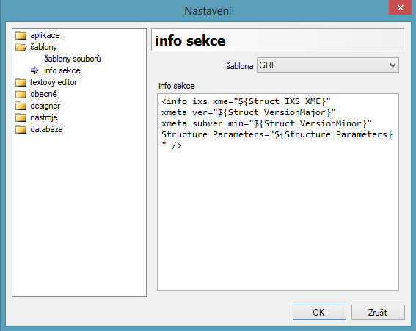

Sice dle nadpisu se dá posoudit, že se jedná o nastavení sekce **<info>** výsledného ALF obsahu ale ve skutečnosti se jedná o nastavení šablony této sekce. Obdobně jak je tomu u šablon nových souborů i zde uživatel má k dispozici výčet dostupných konfiguračních hodnot, které najde v rozevíracím seznamu **šablony** – 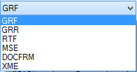, přičemž obsah každé položky se dá měnit v textovém editoru **info sekce**

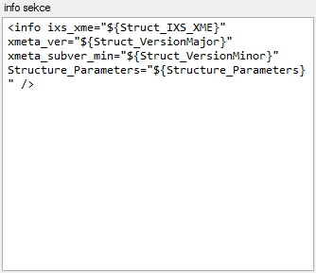

K těmto šablonám uživatel může přistupovat prostřednictvím odpovídajících proměnných aplikace. Proměnné těchto šablon mají zápis **InfoSection.GRF**, kde **InfoSection** informuje, že se jedná o šablonu info sekce a **GRF** informuje, že se jedná konkrétně o položku **GRF** výčtu dostupných hodnot.

Stejně jako u šablon nových souborů i zde platí, že šablony nelze instalovat, ale pouze měnit a konfigurovat dle specifických požadavků. Životnost šablon je závislá na číslu verze daného obsahu, což je atribut ***version*** hlavní větve obsahu (je to řetězec čísel oddělených tečkou). Proto, aby šablona „přežila“ další spuštění, je zapotřebí, aby obsah ve výstupu byl XML validní (**!**) a obsahoval číslo verze. Uživatel si číslo může nastavit dle vlastních potřeb, pravidlo aplikační aktualizace je takové, že pokud číslo verze lokálně existující šablony je menší, než číslo nabízené aplikací, pak se šablona přepíše (viz. šablony souborů)

Příklad: nejčastější (a zatím jediné) použití těchto šablon prostřednictvím proměnných je v šablonách nových souborů. Potřebujeme-li při vytváření nového souboru typu GRR do obsahu vložit typovou sekci info, pak stačí si tuto sekci nakonfigurovat v šabloně GRR záložky ***info sekce*** 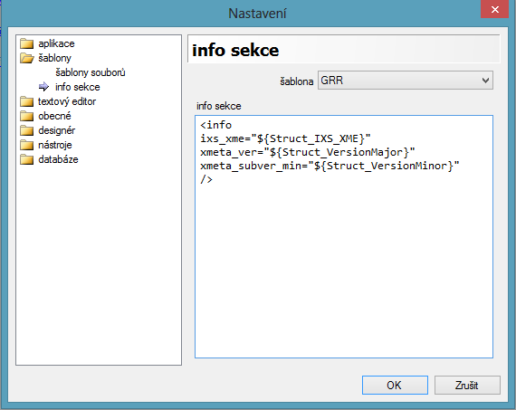, následně prostřednictvím proměnné (s použitím pravidel volání) jí zavoláme ze šablony nového souborů:

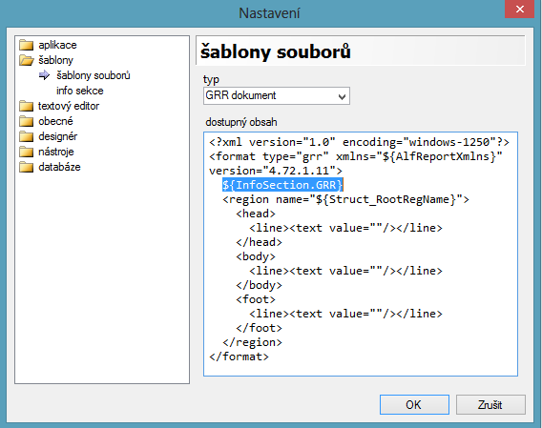

Výsledek – obsah nového souboru bude mít předem připravenou sekci info:

